TABLE DES MATIERES.

1. INTRODUCTION : 3
2. LE SECTEUR DES TRANSPORTS 3
4. TRANSPORT II : UNE NOUVELLE VISION, UN SAUT QUALITATIF 5
5. RESULTAT DU PROGRAMME. 8
5.2 Composante 2 : HARMONISER ET METTRE EN COHÉRENCE LES TEXTES LÉGISLATIFS ET RÉGLEMENTAIRES AVEC LA NOUVELLE POLITIQUE NATIONALE. 10
5.3 Composante 3 : INSTALLER ET DÉVELOPPER LES INSTITUTIONS ET LES STRUCTURES EN CHARGE DE LA SÉCURITÉ DES TRANSPORTS. 15
5.4 Composante 4 : LA PROFESSIONNALISATION DES MÉTIERS DU SECTEUR DES TRANSPORTS. 18
5.5 Composante 5 : LES AUTORITES, LES OPERATEURS ET LES USAGERS SONT SENSIBILISES ET RESPONSABILISES SUR LA NOUVELLE POLITIQUE NATIONALE DES TRANSPORTS. 21
6. LES CONTRATS DECENTRALISES : 23
6.1 Appui à la consolidation du Système d’Information du Secteur des Transports (SIST) en Algérie : 23
6.2 Appui à la Modernisation de l’Office National de la Météorologie (ONM) : 24
6.3 Réorganisation structurelle et opérationnelle de l’Ecole nationale d’application des techniques des transports terrestres (ENATT) : 26
7. LES EFFETS DU PROGRAMME TRANSPORT II : 28
7.1 Le Système d’information du secteur des Transports : 28
7.2 Le Chronotachygraphe numérique : 28
7.3 La Carte de vigilance météorologique : 29
7.4 Le Renforcement des institutions en charge de la sécurité : 30
7.5 Formation en comptage carbone : 30

INTRODUCTION :

Le processus de modernisation engagé par l’Algérie depuis le début des années 2000 s’est accéléré dans un contexte marqué par l’accroissement des revenus issus de l’exportation des hydrocarbures. La politique économique appliquée par les autorités publiques a été marquée par des actions importantes en matière de transferts sociaux, en faveur de larges catégories de la population, tout en privilégiant le développement des investissements des grandes infrastructures.
Depuis 2001, l’Etat algérien a pris l’initiative de relancer l’économie par la demande publique en s’appuyant sur les seules ressources nationales. Le processus s’est déroulé en quatre grandes phases :
- Les programmes de relance économique (2001-2004)
- 1er Programme de Soutien à la croissance (2005-2009)
- 2e Programme de Soutien à la croissance (2009-2014)
- Le Plan quinquennal de développement économique et social (2015-2019)
De 2004 à 2006, l’Algérie a également engagé un programme de désendettement de 16 milliards de dollars. Entre 1985 et 2005, le pays a versé à ses créanciers 118 milliards de dollars (84 milliards de dollars au titre du principal et 34 milliards de dollars pour les intérêts).
Dans ce contexte, les enjeux majeurs auxquels doit faire face l’Algérie, pour la réalisation de ses projets, relèvent du domaine du capital humain, de la mise en conformité de sa législation avec les normes internationales et de la capacité de maîtrise d’ouvrages publics au regard des grands travaux d’infrastructures et des politiques publiques à mettre en œuvre.

Depuis le début des années 2000, l’Union européenne a engagé en Algérie un processus d’appui et d’aide au développement économique. Les financements accordés par la Commission européenne ont permis d’accompagner la mise à niveau et le développement institutionnel et économique de l’Algérie, notamment à la faveur de la mise en œuvre de l’Accord d’Association.

2. LE SECTEUR DES TRANSPORTS
Depuis l’indépendance de l’Algérie, le développement du secteur des Transport est passé par différentes phases. Un effort exceptionnel a été consenti par l'Etat algérien, durant la dernière décennie (Plans 2005/2009 et 2009/2014), en matière de réalisation de grands projets d’infrastructures et d’équipements publics. Ces projets s’inscrivaient dans le cadre d’une politique dynamique d'aménagement et de développement du territoire. Ils visaient à rompre l'isolement de certaines régions insuffisamment desservies par les transports, d'assurer aux citoyens l'accès massif à des moyens de transport modernes et à moindre coût, tout en permettant au secteur de jouer son rôle naturel de moteur de la croissance, grâce à l'intégration des différents modes de transports : routier, ferroviaire, aérien et maritime.

Depuis le 1er décembre 2016, le gouvernement algérien a institué un grand département qui regroupe les secteurs des Travaux publics et des Transports à la faveur du décret exécutif n° 16-311. Le ministre des Travaux publics et des transports a pour mission de proposer « les éléments de la politique nationale dans les domaines des travaux publics, des transports et de la météorologie et assure le suivi et le contrôle de leur mise en œuvre, conformément aux lois et règlements en vigueur ».

3. L’UE, PARTENAIRE DU DEVELOPPEMENT DU SECTEUR DES TRANSPORTS :

Dans le domaine du développement des transports en Algérie, l’Union européenne s’avère être un partenaire de premier plan. En effet, la Commission européenne est l’un des bailleurs de fonds à intervenir dans le secteur des Transports.
En 2006, l’Algérie et l’Union européenne lançaient un premier programme bilatéral dédié exclusivement au secteur intitulé Programme d’appui au secteur des Transports.
D’un budget de 25 millions d’Euros (20 M€ pour la partie européenne et 5 M€ pour la partie algérienne), ce Programme avait pour objectif d’accompagner le ministère des Travaux publics et des transports dans son effort de modernisation, d’ouverture et de mise en œuvre des réformes engagées. Clôturé en novembre 2011, TRANSPORT I a permis de :
- Doter le secteur de divers outils, méthodologies et d’instruments de pilotage et de mise en œuvre de la libéralisation du secteur principalement le plan national des Transports (PNT) incluant le développement d’un Système d’information du secteur des transports (SIST).
- Actualiser l’arsenal juridique.
- Renforcer les capacités des ressources humaines à travers la formation directe et le transfert de savoir-faire.
(iv) Etablir les fiches métiers /compétences/formations des emplois relevant de diverses structures du secteur des Transports.

Le Programme TRANSPORT I a notamment contribué à :
(i) mettre en place des instruments de prévision, de gestion et de réforme profonde du secteur, tous modes de transport confondus,
(ii) doter le secteur d’équipements de simulation de navigation maritime et conduite ainsi que d’une station de contrôle technique automobile au profit de l’ENSM ⁽¹⁾, le CENAPEC ⁽²⁾ et de l’ENACTA ⁽³⁾.
¹ Ecole Nationale Supérieur Maritime de Bou Ismail. ² Centre National des Permis de Conduire. ³ Entreprise Nationale de Contrôle Technique Automobile.

4. TRANSPORT II : UNE NOUVELLE VISION, UN SAUT QUALITATIF

TRANSPORT II est bien plus qu’une simple suite logique du Programme TRANSPORT I. En effet, afin de soutenir la mise en place de la réforme et de la modernisation du secteur des Transports dans le cadre du renforcement du partenariat avec l’Union européenne (UE) et l’Algérie, il a été convenu la mise en œuvre du second Programme d’Appui aux réformes du secteur des transports
– TRANSPORT II est appelé à consolider les réformes sectorielles engagées et à ouvrir de nouveaux champs de coopération, comme l’intégration de l’acquis communautaire en matière de sécurité, de règlementation et protection de l’environnement.
La convention de financement de ce Programme a été signée en novembre 2012 avec une enveloppe financière de 16,5 millions d’euros (13 M€ pour la partie européenne et 3,5 M€ pour la partie algérienne). La période d’exécution opérationnelle s’étend sur 60 mois.

Objectifs visés et résultats attendus :
TRANSPORT II vise aussi des objectifs spécifiques qui sont les suivants :
• Adaptation des réformes institutionnelles aux besoins de l’aménagement de l’infrastructure et du développement de l’économie.
• Adaptation de la réglementation en vigueur aux réformes engagées
• Amélioration de la sécurité et de la sureté des transports.
• Optimisation de la qualité des services et des produits au bénéfice du citoyen.

Les résultats attendus de la mise en œuvre du Programme sont les suivants :
R1 Le ministère des Travaux publics et des transports est modernisé et dispose d’un système de management performant.
R2 Les textes législatifs et règlementaires sont harmonisés et mis en cohérence avec la nouvelle politique nationale, les autorités de régulation sont opérationnelles
R3 Des Institutions ou structures chargées de la sécurité sont appuyées et assistées dans leur installation et développement.
R4 La professionnalisation des métiers du transport est adaptée aux besoins des usagers.
R5 Les autorités, les opérateurs et ses usagers sont sensibilisés et responsabilisés sur la nouvelle politique nationale des transports.

Organisation et mise en œuvre :
Les autorités de tutelles du Programme sont :
• Pour l’Union européenne, la Commission européenne
• Pour le bénéficiaire, le ministère des Travaux publics et des transports,
• Le Coordonnateur national est le ministère des Affaires étrangères,
Pour atteindre ces objectifs, le Programme dispose d’une structure organisationnelle permanente comportant ;

Au niveau stratégique :
• Un Comité de Pilotage chargé d’assurer la cohérence du Programme avec la Politique sectorielle,

Au niveau opérationnel :
• Une Direction du Programme chargée de l’exécution technique, administrative et financière du Programme,
• Une Assistance d’Appui Technique au Programme dans la programmation, l’exécution et la gestion du Programme,
• Pour chaque résultat du Programme, des Points Focaux (PF) et des Responsables Opérationnels (RO) sont appuyés par une Unité de Suivi Technique (UST) au niveau central, local et/ou régional chargés de faciliter l’identification des activités et leur mise en œuvre
La mise en œuvre du Programme s’articule autour de 05 composantes déclinées en 11 activités.
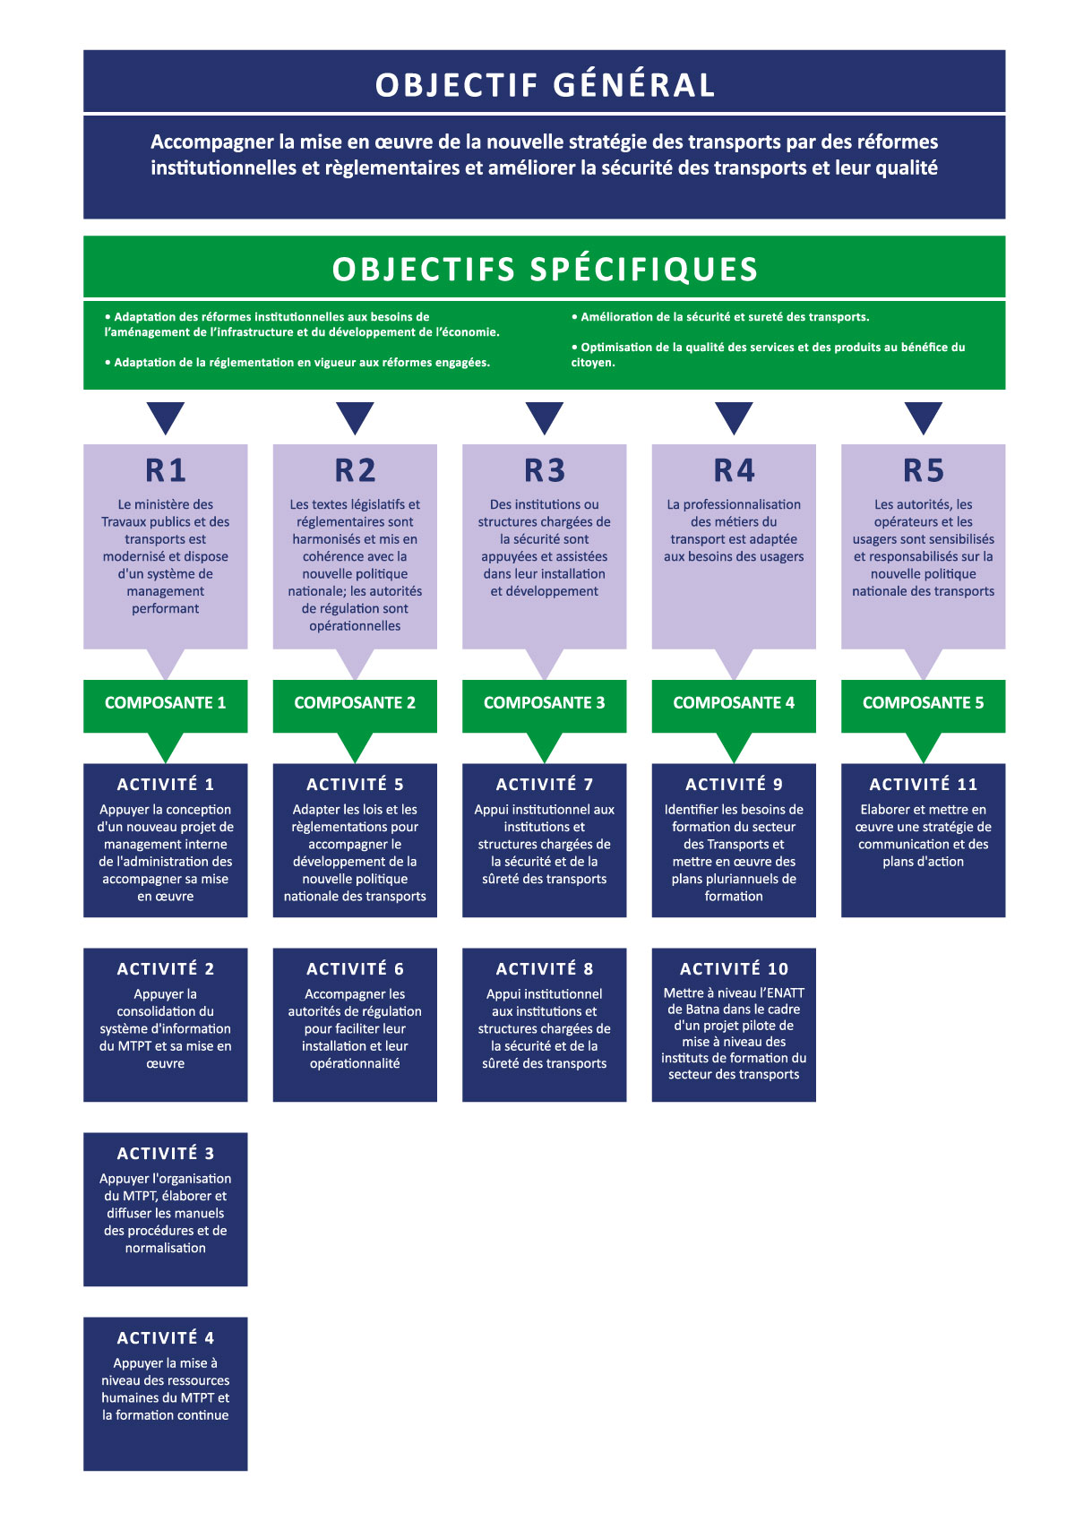

5. RESULTAT DU PROGRAMME.

5.1 Composante 1 : MODERNISATION ET AMÉLIORATION DE LA PERFORMANCE DU SYSTÈME DE MANAGEMENT DU MINISTÈRE DES TRAVAUX PUBLICS ET DES TRANSPORTS
Les activités qui découlent de ce résultat devront renforcer la planification stratégique et budgétaire (CDMT)* du Ministère des Travaux publics et des transports dans le prolongement notamment de la mise en œuvre du Plan National des Transports (PNT), consolider le système d'information et de contrôle (déjà commencé par le Programme TRANSPORT l), et promouvoir une gestion des ressources humaines performante s'organisant autour des nouvelles priorités stratégiques.
*Cadre de dépenses à moyen terme
Activités inscrites dans le cadre de la composante 1
• Activité 1. Appuyer la conception d’un nouveau projet de management interne de l’administration des transports et accompagner sa mise en œuvre.
• Activité 2. Appuyer la consolidation du système d'information du Ministère Travaux publics et des transports et sa mise en œuvre.
• Activité 3. Appuyer l’organisation du ministère des Travaux publics et des transports, élaborer et diffuser les manuels des procédures et de normalisation.
• Activité 4. Appuyer la mise à niveau des ressources humaines du Ministère des Travaux publics et des transports et la formation continue.
LA LOGIQUE DE L’INTERVENTION
La Composante 1 est guidée par l’objectif général du Programme TRANSPORT II, notamment de développer un nouveau système de management. Elle comporte 3 domaines essentiels :
• Les ressources financières, technologiques et humaines qui représentent les moyens opérationnels du secteur et doivent être à la hauteur des ambitions ;
• La structure qui encadre et détermine le management du secteur des transports. Elle englobe la gouvernance (vision, mission, stratégie), une organisation moderne et flexible, et une structure fonctionnelle.
• La méthode, au cœur de tout système de management effectif, qui repose sur la vision stratégique, sur un cadre législatif et réglementaire adapté et un contrôle (autorité de régulation, organismes de sécurité et sûreté) efficient.
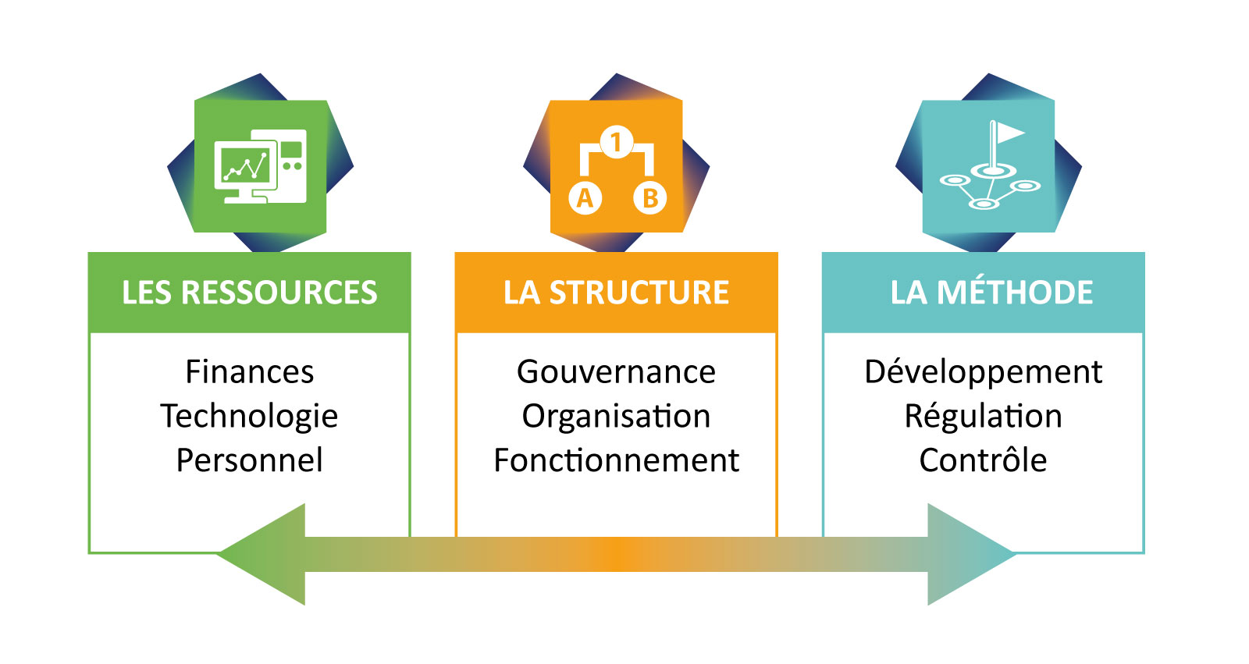
S’appuyant sur cette logique, et en intégrant l’ensemble des actions menées dans le cadre des autres composantes, le Programme aboutit à la définition d’un système de management du secteur, moderne, performant, au bénéfice du Ministère des Travaux Publics et des Transports et de ses ambitions.
Le processus :
Une première phase de réflexion et d’analyse a été engagée afin de tracer la nouvelle vision ainsi qu’un plan d’actions. Il est important de préciser que cet examen a pris en compte la fusion du secteur des Transports et celui des Travaux publics dans un même département ministériel. A ce titre, les éléments du décret exécutif 16-311 du 11 décembre 2016 ont fait l’objet d’une attention particulière pour la réorganisation du secteur. Une seconde phase a été consacrée à l’élaboration des manuels de procédures et de normalisation pour l’organisation du Ministère des Travaux publics et des transports, notamment en ce qui concerne la Direction de l’Administration Générale, (DAG). Une étude approfondie du fonctionnement du secteur des Travaux Publics et des Transports a permis la consolidation, dans un « Organigramme fonctionnel », des responsabilités de l’administration publique.

L’INTERVIEW :

TROIS QUESTIONS A MONSIEUR CHEBBAB MILOUD, DIRECTEUR DES SYSTEMES DE L’INFORMATION ET DE L’INFORMATIQUE DU MINISTERE DES TRAVAUX PUBLICS ET DES TRANSPORTS, AU SUJET DU SYSTEME D’INFORMATION DU SECTEUR DES TRANSPORTS (SIST).

Le programme de développement du SIST est arrivé à terme en juin 2017. Quelles sont les prochaines phases ?
Officiellement, le développement du SIST s’est achevé le 29 juin 2017. Néanmoins, comme tout système d’information, le SIST est appelé à s’inscrire dans un processus d’amélioration continu. Un Plan d’évolution du système d’information (PESI), devrait être établi et accompagner le ministère des Travaux publics et des transports dans la pérennisation du système. Il définira des objectifs à atteindre à travers différentes phases (court, moyen et long termes), et énumérera les moyens et ressources nécessaires pour atteindre ces objectifs. Le développement de la compétence humaine, ainsi qu’un ancrage juridique sont les principales forces qui garantiront un fonctionnement continu du SIST.

Concrètement, quel sera l’impact du SIS dans le processus de prise de décision ?

Rappelons que le SIST a été doté d’un SID (Système d’Information Décisionnel) conforme aux standards internationaux. Outre les applications opérationnelles, le SIST dispose d’un dictionnaire des indicateurs du secteur avec une panoplie de composantes permettant une remontée d’information de « qualité » et avec une meilleure promptitude, à partir des structures déconcentrées. Ces indicateurs seront par la suite stockés dans un entrepôt de données central, et pourraient être consultés à travers des tableaux de bord. Ceux-ci permettront aux responsables à tous les niveaux de mesurer l’impact des politiques de transport et d’élaborer des plans stratégiques efficients.

Quel a été l’apport des ingénieurs et des techniciens Algériens dans le développement du SIST ?

Les informaticiens du ministère ont manifestement contribué dans la mise en œuvre du SIST dès le début des activités, notamment dans le choix des technologies utilisées, ainsi que dans la préparation des environnements IT nécessaires à l’hébergement des outils logiciels développés. En plus, et conformément aux Termes de références (TDR), une procédure de déploiement des applications a été élaborée pour impliquer les équipes algériennes dans la mise en service du système, et dans la migration des données du secteur dans le SIST. Ce qui constitue un début de transfert d’expertise contribuant à une appropriation des livrables. Ceci-dit, la DSII est appelée à développer les connaissances de son équipe en matière de maintenance des systèmes d’information, lors de la mise en place du plan d’évolution (PESI), évoqué précédemment.

Composante 2 : HARMONISER ET METTRE EN COHÉRENCE LES TEXTES LÉGISLATIFS ET RÉGLEMENTAIRES AVEC LA NOUVELLE POLITIQUE NATIONALE.

Les activités issues de ce résultat concourent à adapter la réglementation et à l'harmoniser pour faciliter le développement des infrastructures et de l'économie dans le cadre de la nouvelle stratégie des transports et en cohérence avec les réalisations du Programme TRANSPORT I. Les activités de la composante 2 concernent notamment l'adaptation des lois et réglementations relatives aux transports terrestres, aériens et maritimes et aux activités portuaires ainsi que l'accompagnement des autorités de régulation.

Activités inscrites dans le cadre de la composante 2
• Activité 5. Adapter les lois et les règlementations pour accompagner le développement de la nouvelle politique nationale des transports.
• Activité 6. Accompagner les autorités de régulation pour faciliter leur installation et leur opérationnalité.
Le Une mise à plat de l’ensemble du corpus législatif et règlementaire des sous-secteurs considérés a été réalisée par les experts intervenant dans le cadre de la Composante 2. A l’issue des analyses des textes en vigueur,
• un répertoire des lois et textes d'application, classés par objet pour chacun des sous-secteurs a été dressé,
• des révisions et adaptations de textes ainsi que l’élaboration de nouveaux textes qui faisaient défaut ont été proposées. La révision de textes existants complétée par de nouveaux textes vise la mise en adéquation du cadre législatif et règlementaire du secteur des transports avec la politique et la stratégie du secteur, les normes et bonnes pratiques internationales, les obligations internationales de l’Algérie, à travers des conventions et accords ratifiés, les engagements de l’Algérie avec les pays partenaires de la région (Maghreb, Union Européenne) ainsi que l’intégration technique et commerciale du secteur des transports pour le développement des échanges, avec les pays partenaires de la région.

Textes examinés et analysés dans le cadre du Programme TRANSPORT II :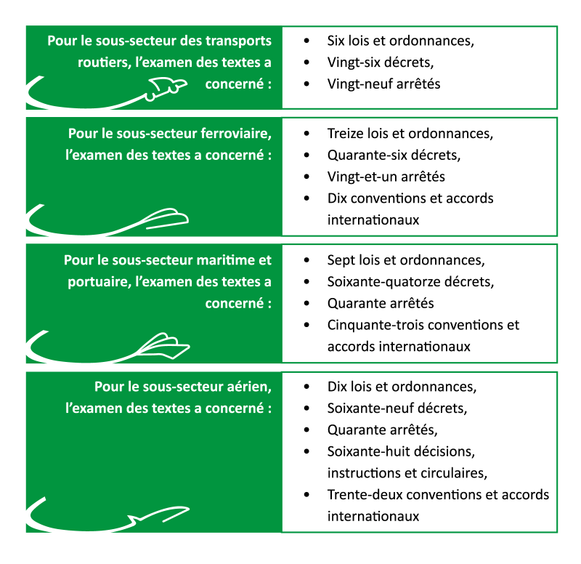
Sûreté et sécurité des navires et des installations portuaires :

Créé en 2004, le Centre Opérationnel de Sûreté des navires et des installations portuaires (COSS) est chargé d’assurer une veille permanente en matière de sûreté et de sécurité maritimes, de servir comme point de réception des notifications de l’organisation maritime internationale (OMI) en matière de sûreté et de sécurité maritimes, d’établir une banque de données et de maintenir les registres afférents aux incidents de sécurité et de sûreté aux niveaux national et international. Dans le cadre de la réorganisation de la sûreté et de la sécurité dans les eaux territoriales et des infrastructures portuaires algériennes, une mission de redéfinition du rôle et des missions du COSS s’est avérée nécessaire. Cette mission s’est matérialisée par : (i) l’élaboration de la cartographie du COSS, ainsi que la relation avec les autres organismes concernés par la sûreté maritime et portuaire, (ii) l’analyse détaillée de l’organisation et le fonctionnement du centre, ainsi que les dysfonctionnements relationnels avec les intervenants impliqués dans la gestion de la sûreté maritime et portuaire, (iii) la définition de l’organisation du futur Centre d’Information de Sécurité et Sûreté des Navires et des Ports (CISS), appelé à remplacer le COSS. (Cf. schéma ci-dessous).
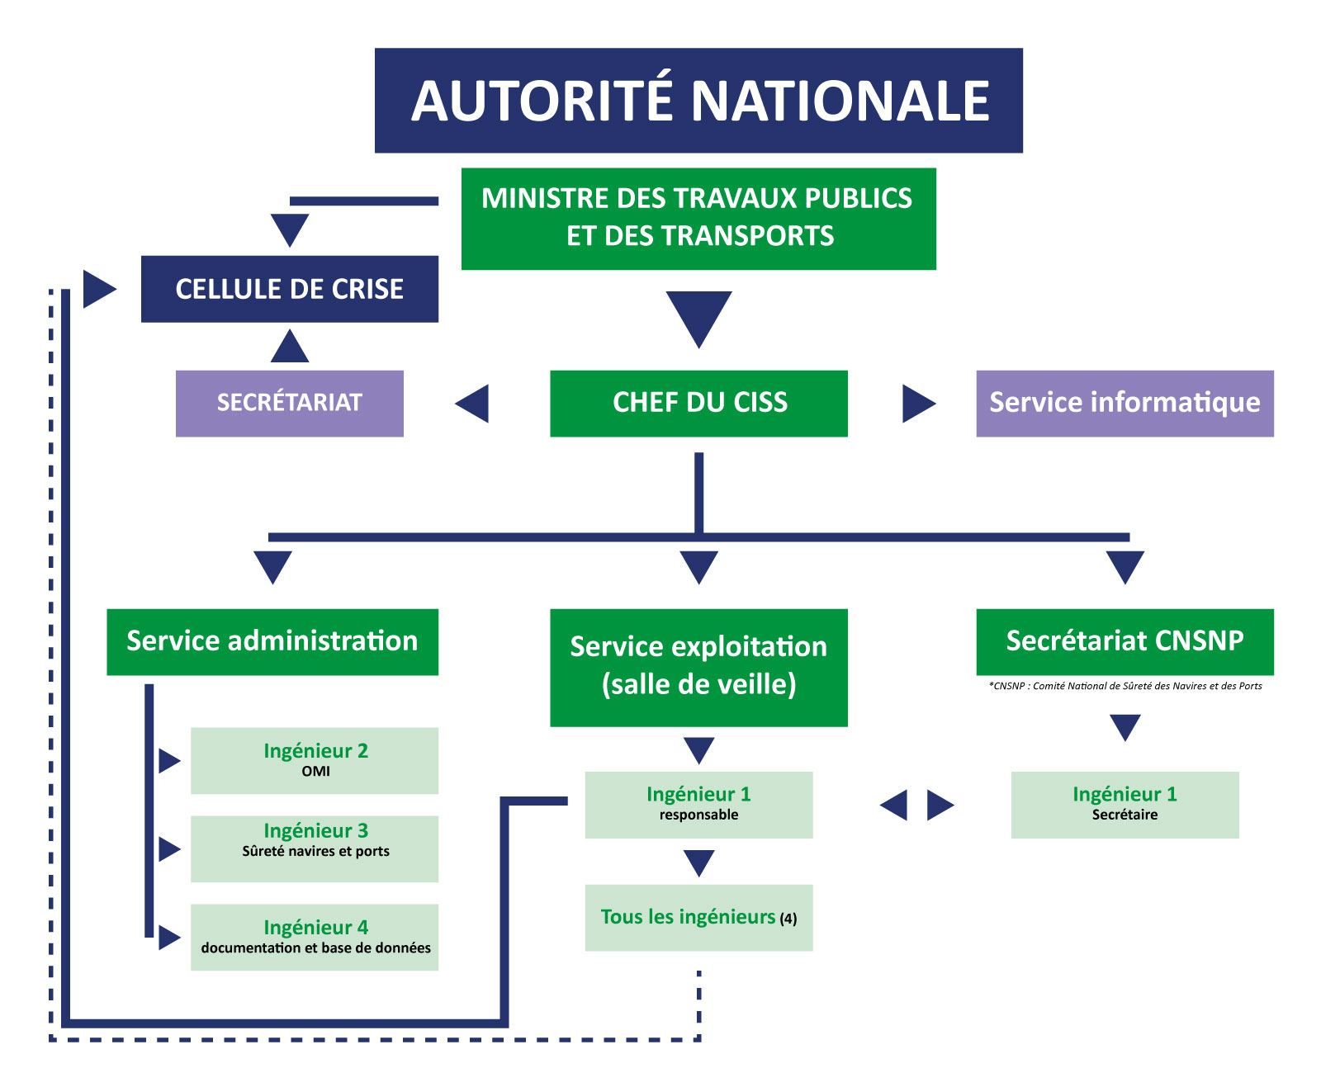
Opérationnalisation de l’Autorité Organisatrice des Transports Urbains d’Alger (AOTU-A) :

L’AOTU-A, dont la mise en place remonte à 2015, a bénéficié d’un appui en vue d’aboutir à court terme à son opérationnalisation. La mobilisation de trois experts a permis d’assurer, entre autres, la réalisation d’une étude de restructuration du réseau bus ETUSA, d’un plan d’action pour la réorganisation et professionnalisation des transports routiers de personnes exploités par le secteur privé à Alger et la mise en place d’un système d’information sur les transports urbains à Alger. Au cours de leur intervention, les experts ont eu à assurer une formation sur le tas des cadres de l’AOTU-Alger.
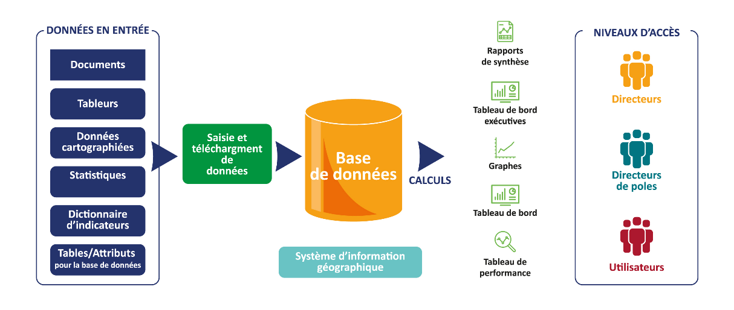

L’INTERVIEW :

TROIS QUESTIONS A COSS A MONSIEUR GUELLIL DJILALI, CHEF DU CENTRE OPERATIONNEL DE SURETE DES NAVIRES ET DES INSTALLATIONS PORTUAIRES (COSS)

Quelles sont les propositions concrètes formulées dans le cadre du Programme TRANSPORT II abordant le processus de redéfinition des missions du Centre opérationnel de sûreté des navires et des installations portuaires (COSS) ?

Dans le cadre du Programme d’appui du secteur des Transports (TRANSPORT II), le travail de l’expert a été d’étudier la situation actuelle du COSS au regard des missions à accomplir et d’analyser le cadre juridique et réglementaire en vue d’une redéfinition de la mission du Centre pour optimiser son rôle et son fonctionnement dans la gestion des risques du transport maritime et des ports

A la suite de cette analyse, une redéfinition de la mission du COSS a été menée pour aboutir à la rédaction d’un nouveau projet de décret qui remplace le décret n° 04-418 du 20 décembre 2004 portant « Désignation des autorités compétentes en matière de sûreté des navires et des installations portuaires et de création des organes y afférents ». Huit projets de textes ont été proposés afin de permettre de fonder les nouvelles attributions du COSS. L’objectif étant de clarifier, de simplifier et de renforcer le rôle et le fonctionnement du COSS.

Dans un autre chapitre, trois formations ont été organisées au niveau du COSS dans le cadre du Programme TRANSPORT II. Les participants de différentes entreprises maritimes et portuaires ainsi que les personnels du COSS, se sont dits satisfaits du programme de formation et ont exprimé un retour positif, notamment en matière de : sécurité de la navigation maritime ; de gestion de la sécurité et de la sûreté des navires et des installations portuaire ainsi que des audits dans le sous-secteur maritime et portuaire.

Les recommandations ont-elles été mises en œuvre ?
Le plan d’actions du Programme d’appui du secteur des Transports (TRANSPORT II), est constitué d’un répertoire des textes à adopter et d’une feuille de route visant à l’adoption de ces textes à court ou moyen termes.
Le répertoire des textes a été constitué en prenant en compte les huit textes principaux proposés dans le Rapport technique 2 mais également des propositions de textes (décrets, arrêtés, circulaires) nécessaires pour que l’environnement juridique et institutionnel dans lequel s’insère le COSS soit le plus complet possible.
La proposition d’un nouveau projet de décret qui remplace le décret n° 04-418 du 20 décembre 2004, a été examinée et mise en œuvre par le Comité intersectoriel devant prendre en charge les recommandations retenues lors de la Rencontre nationale sur la sureté portuaire, conformément aux instructions de monsieur le Premier ministre.

La redéfinition des missions du COSS permettra-t-elle de gagner en efficacité dans la gestion de la sécurité des navires et des installations portuaires ?

L’objectif de modifier le décret n° 04-418 et la redéfinition des missions du COSS vise à établir un cadre national conforme aux dispositions du chapitre XI-2 de la convention SOLAS et du Code international pour la sûreté des navires et des installations portuaires (ISPS). Ce texte permettra la mise en place des procédures de coopération entre les administrations et les entreprises du secteur maritime et portuaire. Il clarifiera, simplifiera et renforcera le rôle et le fonctionnement du COSS.

Composante 3 : INSTALLER ET DÉVELOPPER LES INSTITUTIONS ET LES STRUCTURES EN CHARGE DE LA SÉCURITÉ DES TRANSPORTS.

Les activités relevant de la composante 3 consistent à assurer aux structures et institutions chargées de la sécurité un appui en vue de l’élaboration et la mise en œuvre de projets de services (stratégie, organisation, ressources humaines, formation de formateurs). A travers cet appui, plusieurs volets sécuritaires sont concernés parmi lesquels la sécurité des transports guidés, la lutte contre les accidents de la route, la sécurité du transport routier, la sécurité aérienne, la sécurité maritime et portuaire. En outre, dans la perspective de renforcement de la sécurité des transports tous modes confondus, un appui a été également apporté à l’Office National de la Météorologie (ONM) en vue de sa modernisation ; celui-ci étant fournisseur de données sur la météo, exploitables par les différents acteurs concernés par la sécurité des transports et la protection civile.

Activités inscrites dans le cadre de la composante 3
• Activité 7. Appui institutionnel aux institutions et structures chargées de la sécurité et sûreté des transports.
• Activité 8. Appui à la conception et mise en œuvre d'un plan de modernisation de l'Office National de Météorologie.
Afin d’améliorer la sécurité et la sûreté des transports, le Programme TRANSPORT II a appuyé les administrations et institutions concernées en vue de l’élaboration de stratégies de gestion des risques et a réalisé un important plan de formation des formateurs devant permettre d’assurer la pérennisation du savoir-faire acquis et la durabilité des mesures.
Les formations organisées ont, entre autres, concerné :
• Les permis de conduire biométriques,
• Les systèmes de transports intelligents et les outils numériques de gestion de la sécurité routière,
• La gestion dynamique et la régulation centralisée de la circulation routière,
• La gestion des risques du transport ferroviaire et des transports guidés,
• Les enquêtes accidents et incidents graves d’aviation,
• La gestion de crise en cas d'incident/accident aérien,
• La gestion des opérateurs aériens privés,
• Les notions juridiques applicables au domaine maritime,
• La gestion de la sécurité et de la sûreté des navires et des installations portuaires,
• La sécurité de la navigation maritime,
• La sûreté d'établissement au sein d’une infrastructure portuaire/aéroportuaire.
Par ailleurs, après avoir dressé un diagnostic en ce qui concerne l’organisation des administrations et institutions en charge de la sûreté, de la sécurité et de la gestion des risques, un processus de mise en conformité des textes régissant la sécurité des sous-secteurs des transports routiers, ferroviaire, aérien, maritime et portuaire ainsi que ceux concernant la météorologie a été engagé par les experts intervenant dans le cadre de la composante 3.

L’INTERVIEW :

TROIS QUESTIONS A MONSIEUR IHADADENE DIRECTEUR GENERAL DE METEO ALGERIE.

Météo Algérie a saisi l’opportunité du Programme d’appui aux réformes du secteur des Transports (TRANSPORT II), dont il est un des principaux bénéficiaires, pour mettre en œuvre un processus de modernisation. Cette modernisation de l’ONM, basée notamment sur l’instauration d’un management stratégique, est-elle pleinement engagée ?

La réorganisation de l’Office national de la météorologie, devenu Météo Algérie, est effectivement un des principaux objectifs du projet d’appui initié dans le cadre du Programme TRANSPORT II. Il vise à permettre à Météo Algérie d’avoir une organisation moderne, optimale et basée sur la gestion des compétences. Une organisation cible a été élaborée en collaboration avec les experts engagés dans le cadre du contrat. Nous peaufinons actuellement cette proposition avec, notamment, un complément de tâches. La nouvelle organisation sera prête vers la fin de l’année 2017.

L’Office a une mission de service public mais est également tenu d’atteindre des résultats dont celui d’être rentable. Comment se déroule le développement du nouveau plan marketing ?

Effectivement, l’Office est un Etablissement public à caractère industriel et commercial (EPIC) qui est doté d’une mission de service public. Il se doit donc d’équilibrer ses comptes et de dégager des bénéfices. L’aéronautique reste notre client traditionnel, il constitue 85% de notre chiffre d’affaires. Les autres 15% proviennent de contrats commerciaux avec des entreprises à qui nous fournissons des données météorologiques. Parmi elles figurent les ports maritimes, les sociétés de construction ou encore les médias. Dans le cadre du contrat de modernisation, nous avons pu identifier d’autres produits que nous comptons développer dans un proche avenir. Un recrutement a été effectué pour renforcer notre service marketing. C’est justement dans le cadre de cette nouvelle politique marketing que nous avons procédé à la modification de la dénomination de l’Office national de la météorologie en Météo Algérie. Nous avons pris attache avec des experts qui auront pour mission de dispenser des formations dans le but de développer de nouveaux produits, notamment dans le secteur de l’agriculture.

Dans le cadre du Programme TRANSPORT II, les ingénieurs et techniciens de l’ONM ont travaillé en partenariat avec des experts étrangers. Le volet lié au transfert de savoir-faire et de connaissance est-il satisfaisant ?

Le transfert du savoir-faire est un volet important du contrat de modernisation de Météo Algérie. Il vise à permettre aux ingénieurs et aux techniciens de maîtriser les techniques les plus pointues en termes de prévision météorologiques. C’est avec l’appui des différents experts que nous avons pu développer un système d’information géographique qui va nous permettre de réaliser des cartes de vulnérabilités pour divers phénomènes météorologiques. Nous estimons que le transfert de connaissances a atteint un niveau très satisfaisant. En effet, 68 cadres, ingénieurs et techniciens de l’Office ont travaillé dans le cadre de ce contrat. Ils ont pu développer de nouvelles compétences et connaissances dans différents domaines. A titre d’exemple, la carte de vigilance a été réalisée dans un délai record, ce qui démontre également le niveau de technicité atteint par les équipes de Météo Algérie.

Composante 4 : LA PROFESSIONNALISATION DES MÉTIERS DU SECTEUR DES TRANSPORTS.

Il s'agit, principalement, pour cette composante d'appuyer le dispositif de formation du secteur des transports dans la professionnalisation des activités, des acteurs et des organisations au travers de l'identification des besoins de formation, l'élaboration de plans pluriannuels de formation, la formation des ressources humaines et la mise en place de systèmes visant le renforcement de l'adéquation Emploi-Formation du secteur. En outre, l'exécution du projet de réorganisation structurelle et opérationnelle de l'Ecole nationale d'application des techniques des transports terrestres, (ENATT de Batna), constitue une approche pilote sectorielle pour la mise à niveau des autres établissements de formation du secteur des transports. Au-delà de la dimension technique des transports, des modules de formation ont été développés sur des aspects transversaux comme l'approche marketing et commerciale ou la communication sur les services proposés.

Activités inscrites dans le cadre de la composante 4 :

• Activité 9. Identifier les besoins de formation du secteur des transports et mettre en œuvre des plans pluriannuels de formation.
• Activité 10. Mettre à niveau l'Ecole Nationale d'Application des techniques des Transports Terrestres, l'ENATT de Batna (voir chapitre 6, Ecole Nationale de Transport Terrestre de Batna)
• Activité 11. Appuyer la professionnalisation du secteur des transports.
La professionnalisation des métiers des transports a pour finalité de permettre aux usagers de bénéficier d’un service de qualité adapté à leurs attentes. Le Programme TRANSPORT II a mis en œuvre un processus de renforcement des capacités des professionnels du secteur grâce à des plans pluriannuels de formation. Pour ce faire, un travail de réflexion a été engagé afin de déterminer avec précision le concept de « professionnalisation » mutuellement acceptable par l’ensemble des acteurs du secteur des transports. Trois grandes enquêtes ont été lancées pour identifier les besoins en formation. Ces investigations ont porté sur les activités des métiers, les acteurs et les organisations du secteur des transports. Elles ont été menées auprès de l’administration centrale, des Directions de transport des wilayas (DTW) et des personnels des 6 établissements de formation des transports relevant du Ministère des Travaux publics et des transports (MTPT).

L’identification des besoins de formation :

L’identification des besoins de formation du secteur des Transports s'est concrétisée par la réalisation de 13 cartographies d'établissements de formation du secteur des transports, l'analyse détaillée des données des cartographies notamment au plan des programmes, et des formations développées (initiales et continues). Ce travail qui a permis de définir les forces et les faiblesses du dispositif de formation du secteur des Transports. Sur la base des fiches emplois/ compétences/ formations établis dans le cadre du Programme TRANSPORT I, des plans pluriannuels de formation ont été élaborés, au titre du Programme TRANSPORT II, pour la période 2017-2019. Ce programme de formation devra bénéficier aux ressources humaines des structures du secteur des transports.

Pour ce faire, un travail de réflexion est engagé afin de déterminer avec précision un concept de « professionnalisation » mutuellement acceptable par l’ensemble des acteurs du secteur des transports. Cette étude s’est, en outre, basée sur les résultats des travaux effectués dans le cadre du Programme TRANSPORT I.

Trois grandes enquêtes sont lancées pour identifier les besoins en formation. Ces investigations ont porté sur les activités de transports, les métiers et les organisations. Elles sont menées auprès de l’administration centrale, des directions de transport des wilayas (DTW) et des personnels des 6 établissements de formation des transports relevant du ministère des Travaux publics et des transports.

Ces Etablissements sont : l’Institut supérieur de formation ferroviaire de Rouiba, l’Ecole nationale supérieure maritime de Bou-Smaïl, l’Ecole nationale d'application des techniques des transports terrestres de Batna, l’Institut Hydrométéorologique de Formation & de Recherche d’Oran ainsi que les Ecoles Techniques de Formation et d'Instruction Maritimes de Mostaganem et de Bejaïa.

L’analyse détaillée des résultats de ces enquêtes a permis de dresser treize cartographies qui ont fait ressortir les forces et faiblesses du secteur. A la lumière des données, les experts du Programme TRANSPORT II en ont conclu que « le déficit en termes d’efficacité résulte d’une insuffisance de pilotage stratégique de la formation du secteur des transports ». Des recommandations sont donc formulées afin de palier à ce déficit.
C’est sur cette base qu’un « système de pilotage stratégique du dispositif de formation du secteur des transports » a été défini.

Celui-ci repose sur deux sous-systèmes de veille qui permettront :
- de suivre l’évolution des métiers et des besoins en matière de compétences
- de remonter l’information concernant l’offre et la demande en matière de formation
Le système et ses deux sous-systèmes seront gérés par un « Comité de coordination » qui sera installé au siège du ministère des Travaux publics et des transports.
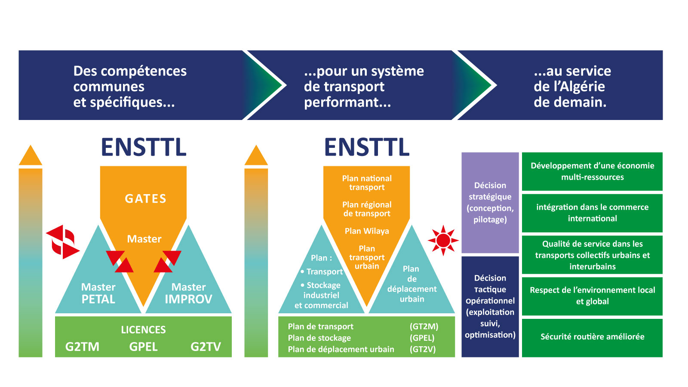
L’INTERVIEW :

TROIS QUESTIONS A MADAME AMARA RACHIDA, SOUS-DIRECTRICE DE LA FORMATION DE L’ENATT

L’Ecole nationale d’application des techniques des transports terrestres est en pleine mutation. Quel bilan faites-vous des changements engagés ?

L’ENATT a bénéficié au titre du Programme d'appui aux réformes du secteur des transports en Algérie d’un projet visant à la moderniser et à changer son statut afin de la hisser au rang d’Ecole supérieure hors université.
L’objectif étant de répondre aux besoins du secteur en termes de formation avec un accent particulier au volet logistique. Les changements opérés ont pour objectif un renfort qualitatif en termes de ressources humaines pour le secteur des transports terrestres particulièrement.

Où en est le projet de création de l’Ecole nationale supérieure des transports terrestres et de la logistique ENSTTL ?

Le ministère des travaux publics et des transports a élaboré un projet de texte portant sur le changement du statut juridique de l’ENTATT de Batna, pour devenir Ecole Supérieure, dénommée Ecole Nationale des Techniques des Transports et Logistiques (ENTTL).

La première mouture est déjà élaborée, et nous sommes en bonne voie pour l’aboutissement rapide de cette mutation.

L’ENATT, future ENSTTL, est-elle appelée à servir d’exemple pour le développement d’établissements d’excellence ?

Effectivement, la réussite du projet de changement de statut de l’ENATT (future ENSTTL) constituera une aubaine et un encouragement certain pour développer, dans le secteur des transports en général, des établissements d’excellence.
Cette première expérience pourra être appliquée au niveau des autres modes de transport qui disposent d’établissements spécifiques.

Composante 5 : LES AUTORITES, LES OPERATEURS ET LES USAGERS SONT SENSIBILISES ET RESPONSABILISES SUR LA NOUVELLE POLITIQUE NATIONALE DES TRANSPORTS.

Cette composante intervient de manière transversale dans l’ensemble des activités du Programme et concerne la communication interne et externe à destination de cibles multiples. Dans le cadre d’une stratégie de communication, des supports de communication internes et externes sont préparés (projets d’orientation, newsletters, résumés de la Stratégie nationale des transports, support de formation, site web, organisation de forums, lettres d’informations, cellule de contact et d’information à destination de la presse et des médias, formation aux techniques de communication.
Une stratégie de communication externe doit être développée tenant compte des aspirations des usagers et associations de consommateurs afin de recueillir l’avis des principaux concernés (création d’un bureau d’enregistrement des plaintes, etc.)
De plus cette approche passe nécessairement par la définition et le suivi de critères et indicateurs de qualité de service définis conjointement avec les institutions responsables et les usagers.

Activités inscrites dans le cadre de la composante 3 :

- Activités 11 : Elaborer et mettre en œuvre une stratégie de communication et des plans d’actions.
Dans le cadre de la stratégie de communication, la Composante 5 développe plusieurs supports à l’adresse de trois grandes cibles :
• Les dirigeants
• Les cadres
• La population active
Les activités liées à la composante 5 ont permis de développer plusieurs supports informatifs et communicationnels et médiatiques notamment l’élaboration d’un site web et les réseaux sociaux (une page Facebook et une page Linkdedln).

Ces deux médias dédiés à TRANSPORT II permettent à l’ensemble des cibles de prendre connaissances des actions du Programme et de leurs effets bénéfiques pour la population et pour l’Etat algérien. L’objectif étant de sortir d’une image théorique vers une image pratique.
Les contenus éditoriaux mettent tous en avant l’importance du Programme TRANSPORT II, qui intervient dans la continuité du Programme TRANSPORT I, ainsi que le partenariat entre l’Union européenne et les institutions de l’Etat algérien.

6. LES CONTRATS DECENTRALISES :

Le Programme TRANSPORT II a identifié trois projets décentralisés.

Appui à la consolidation du Système d’Information du Secteur des Transports (SIST) en Algérie :

Inscrit dans le cadre de la composante 1, le Système d’Information du Secteur des Transports (SIST) est un outil dédié à l’organisation, à la planification et à l’aide à la prise de décision. Le progiciel vient consolider le Système d’Information du Secteur 1 (SIS1) réalisé dans le cadre du Programme TRANSPORT I.
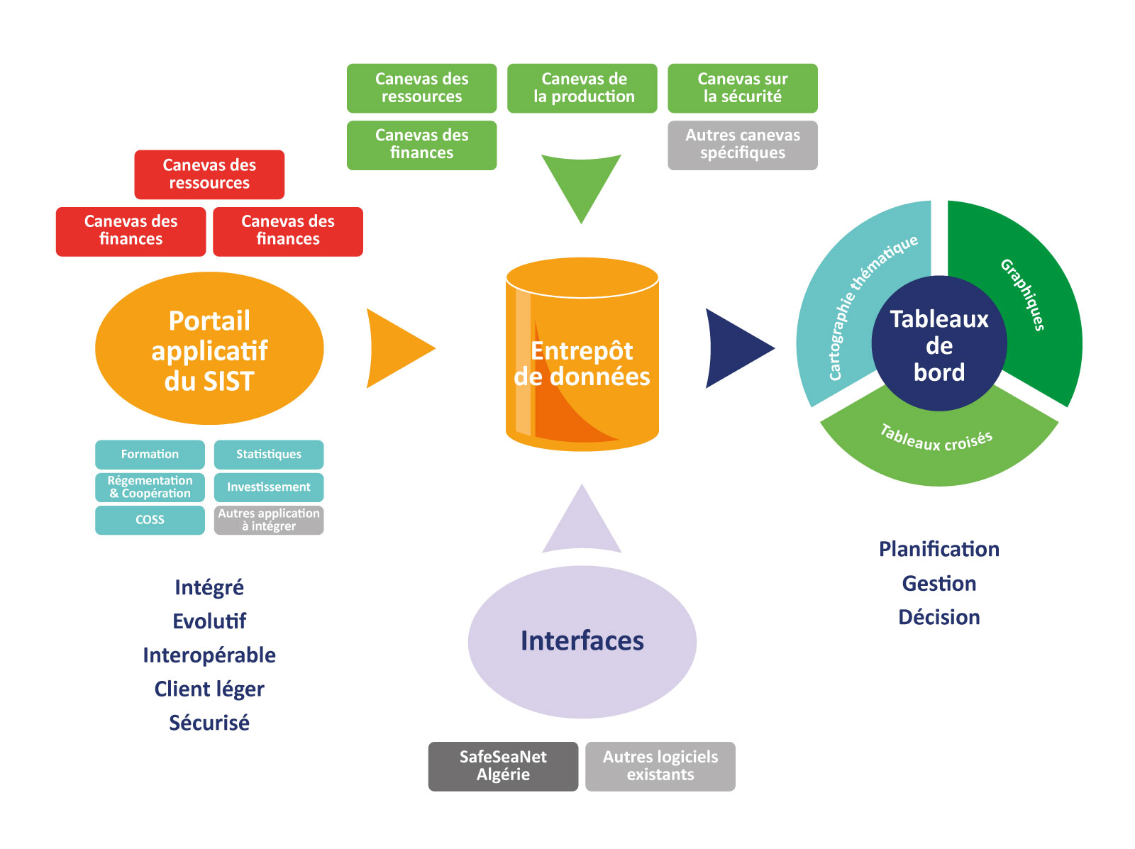

De par ses fonctionnalités et ses champs d’application, la nouvelle version est plus large et plus élaborée. Le SIST offre une vue d’ensemble du secteur des transports et permet de gagner en réactivité afin de prendre les décisions idoines pour évaluer et superviser les politiques nationales des transports.

Sa configuration permet de gérer les informations par mode de transports, de catégories de métiers, d’activités et de structures: (i) Aviation civile (aéroports, sécurité aérienne, certification, statistiques), (ii) Maritime et portuaire (audit et inspection, sécurité, gens de mer et gestion des navires, statistiques), (iii) Transport terrestre (ferroviaire, urbain, routier, statistiques), (iv) Suivi des formations, (v) Gestion et suivi des projets d’investissements, (vi) Référentiel de la réglementation et de la coopération, (vii) Gestion des archives.

Son développement s’est déroulé sur deux années, de juin 2015 à juin 2017.

Appui à la Modernisation de l’Office National de la Météorologie (ONM) :

L’Office Au service de l’Etat et du citoyen pour assurer la sécurité météorologique des personnes et des biens, l’Office National de la Météorologie (ONM) est l’unique intervenant pour la mise en œuvre de la politique nationale et internationale en matière de météorologie. Pour sa modernisation, l’ONM a bénéficié d’un projet d’appui dans le cadre du Programme TRANSPORT II. A l'occasion de la mise en œuvre de ce projet de modernisation, les ingénieurs et techniciens de l’ONM sont parvenus à la maitrise des techniques les plus pointues en termes de prévision météorologique (calculs des indices climatiques) et ce, grâce à une démarche participative ayant garanti le transfert du savoir-faire. Appuyés durant 15 mois par les experts mobilisés au titre du projet, les cadres de l’ONM ont développé une vision stratégique ayant abouti d’abord à l’identification de 27 projets axés sur l'objectif global de modernisation de l’office et ensuite à la définition du contenu et des conditions de leur mise en œuvre. Pour soutenir et apporter tous les appuis requis aux 27 projets de modernisation, un 28ème projet intitulé « Optimisation des investissements et appui logistique » s’est imposé par son importance fondamentale en raison de la nécessité d’assurer une optimisation adéquate des investissements et apporter tous les appuis logistiques à la mise en œuvre des projets à court, moyen (2020) et long terme (2025). Ces 28 projets composent le Plan d’actions de modernisation de l’ONM qui a déjà fait l’objet d’une appropriation indéniable de la part des cadres dirigeants et du reste du personnel, permettant ainsi de réunir les conditions pour la réussite et la pérennité de celui-ci. Le passage à la mise en œuvre du Plan d’actions s’est traduit par l’identification de 14 projets prioritaires et leur regroupement de manière cohérente en 5 grands projets qui concernent :

i. La réorganisation,
ii. L’unité d’étalonnage,
iii. Les équipements,
iv. La production industrielle et commerciale,
v. Le marketing et commerce.

La conduite des projets qui s’étalera jusqu’en 2018 voire 2019, a été confiée à des Chefs de projets tandis que le suivi est assuré par des comités de pilotage.

Les experts ont également apporté leur concours pour le développement d’un système d’information géographique (SIG) qui permettra de réaliser des cartes de vulnérabilité des risques climatiques et phénomènes météorologiques, ainsi que la conception d’une carte de vigilance météorologique Lancée officiellement par le Ministre des Travaux Publics et des Transports à compter du 23 mars 2017, journée mondiale de la météorologie, la carte de vigilance météorologique, la première pour un pays du Maghreb, est accessible au grand public sur le site Web de l’ONM www.meteo.dz . Elle vient remplacer graduellement les Bulletins météorologiques spéciaux (BMS).
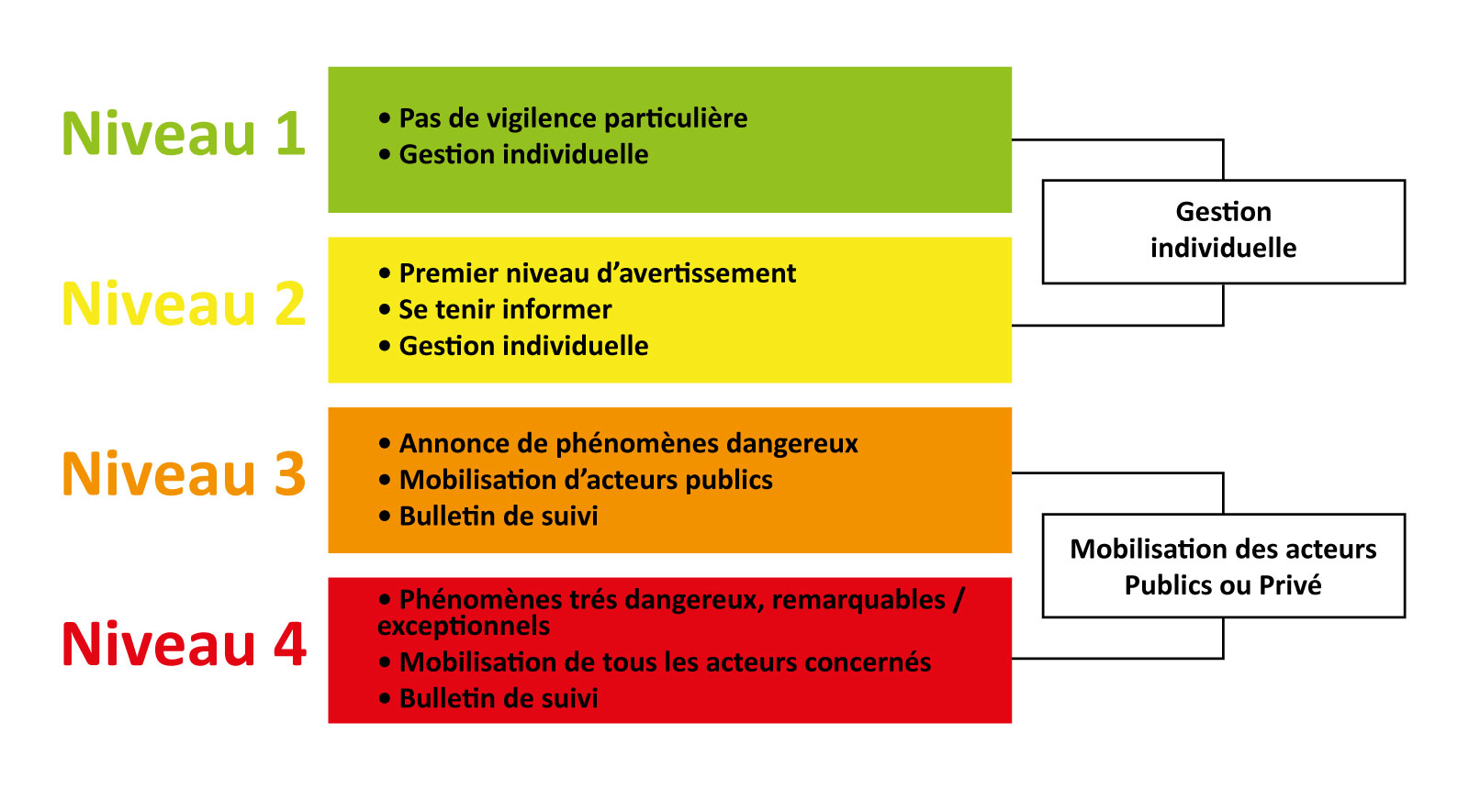

Pour élargir son offre de service, Météo-Algérie modernise et diversifie sa production pour les professionnels gestionnaires d’infrastructures terrestres, routes, autoroutes, …, Météo-Algérie propose de nouveaux produits interactifs sur son site web. Le renforcement des capacités techniques des ingénieurs et techniciens réalisé au titre du projet a permis à l’ONM d’élargir son offre de service et introduire de nouveaux produits.
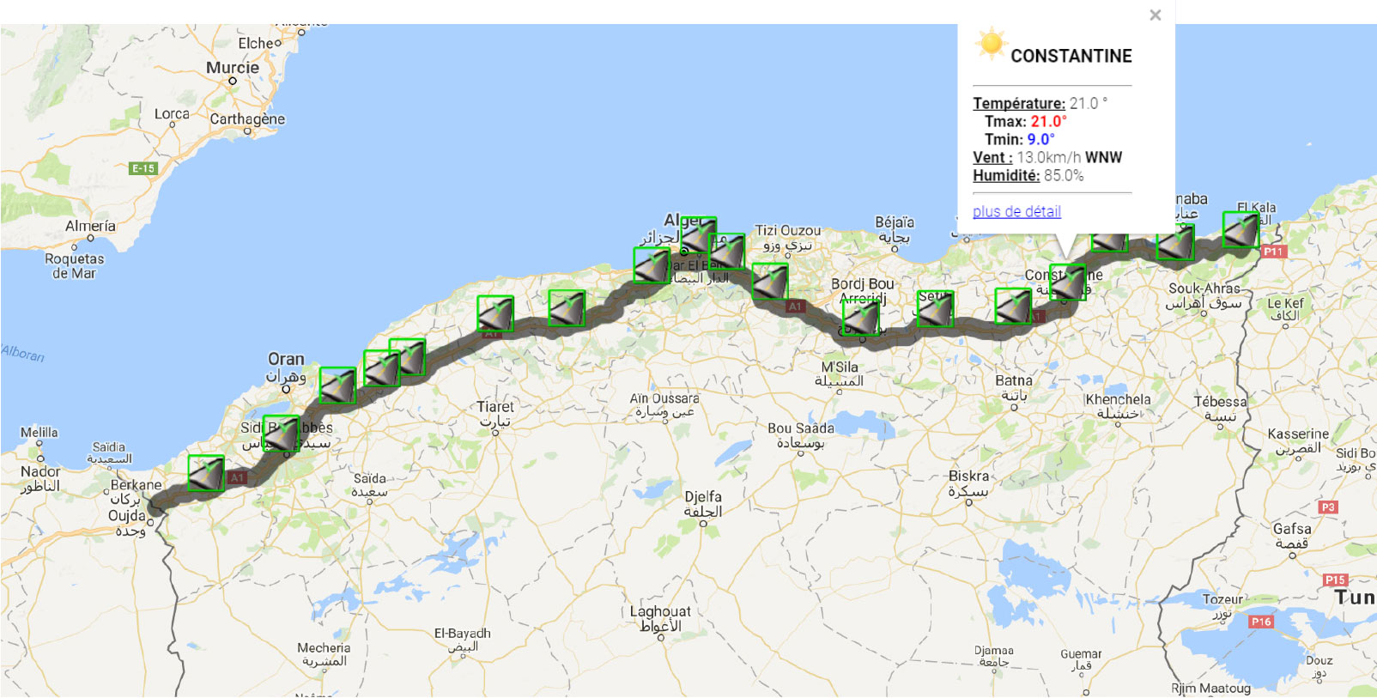

Réorganisation structurelle et opérationnelle de l’Ecole nationale d’application des techniques des transports terrestres (ENATT) :

Le Programme TRANSPORT II a participé activement à faire de l’ENATT un pôle d’excellence consacré à la formation des managers d’entreprises de transport et de la logistique, des futurs managers et cadres du secteur des transports. Le processus de réorganisation de l’ENATT a débuté par une phase de réflexion et d’étude qui a permis de dresser un diagnostic précis de la situation de l’établissement. Sur la base des résultats obtenus, un rapport d’enquête des besoins d’identification et des besoins en compétences des entreprises du secteur des transports et de la logistique a été élaboré. Ce document a permis d’établir l’offre de formation qui sera proposée par l’Ecole nationale d’application des techniques des transports terrestres réorganisée. La nouvelle nomenclature des formations est fondée sur les principes d’un système de transport sûr, écologique, fiable et durable. La transition de l’Ecole nationale d’application des techniques des transports terrestres en établissement d’excellence passe également par un changement de statut.

Le Programme TRANSPORT II a permis de soutenir cette transition à travers, notamment :

• Un projet d'organigramme de l'ENSTTL (Ecole Nationale Supérieure des Transports Terrestres et de la Logistique), conformément au décret 16-176 du 16 juin 2016 fixant le statut type de l’école supérieure,
• Une offre de formation professionnalisante à différents niveaux : Au niveau LICENCE (Bac+3), la formation des futurs managers intermédiaires s’oriente vers trois domaines :
• Gestion des transports terrestres de marchandises (licence GTTM),
• Gestion des transports terrestres des voyageurs (licence GTTV),
• Gestion des plateformes et entrepôts logistiques (licence GPEL) Au niveau MASTER (Bac+4/5), la formation des futurs cadres du secteur spécialisé s’orientent vers trois domaines
• Pilotage des entreprises de transport et logistique (PETAL),
• Ingénierie et planification de la mobilité des voyageurs (IMPROV),
• Gouvernance des transports (GATES).
• Trois cellules : qualité, pédagogique et de relations avec les entreprises,
• Un nouveau catalogue de modules de formation continue pour les entreprises.

La professionnalisation des métiers :

L’appui à la professionnalisation du secteur des Transports s'est traduit : par un appui à l'AOTU-A, d'une part, et au Groupe Logitrans, d'autre part. Dans le cas de l'AOTU-A, l'appui a consisté à entreprendre une étude sur la réorganisation du secteur privé de transport routier et de personnes à Alger. Dans ce cadre, un état des lieux actualisé de la profession du transport routier des personnes dans la Wilaya d'Alger, a été réalisé. Ce résultat a permis de proposer des mesures opérationnelles pour la professionnalisation et la réorganisation des opérateurs du secteur privé afin de les intégrer dans un système des transports harmonieux et complémentaire.

L'appui réalisé auprès du Groupe Logitrans concerne plus particulièrement le développement de la logistique multimodale à travers : (i) l’élaboration d’un répertoire informatif de l'offre actuelle de la logistique multimodale,(ii) l’analyse sur son fonctionnement et les perspectives de son développement, (iii) la formulation des orientations stratégiques pour le développement du transport intermodal et de la logistique, (iv) le renforcement des capacités de 15 Cadres du Groupe Logitrans sur le rôle et le fonctionnement des plateformes dans les chaînes de transport multimodal.

LES EFFETS DU PROGRAMME TRANSPORT II :

Concrètement, la mise en œuvre du Programme TRANSPORT II a provoqué une série d’effets concrets sur le secteur des Transports. Des avancées notables qui profitent aux institutions, aux entreprises du secteur et, in fine, aux usagers des transports qui bénéficient de services confortables, sécurisés et modernes.

Le Système d’information du secteur des Transports :

Ce progiciel est un outil dédié à l’organisation, à la planification et à l’aide à la prise de décision. Sa configuration permet de gérer les informations par mode de transports, de catégories de métiers, d’activités et de structures. Le SIST le progiciel facilite la collecte et l’analyse des données, détermine les problématiques, établit les solutions et de les met à la disposition des décideurs.

Le Chronotachygraphe numérique :

Le Programme TRANSPORT II participe activement à l’introduction du chronotachygraphe numérique, un des systèmes choisi par l’Algérie pour renforcer la sécurité routière. Son installation sur les véhicules commerciaux de transport de personnes et de marchandise est inscrite depuis 2009 dans le code de la Route.

L’apport du Programme TRANSPORT II a permis d’assister les autorités algériennes sur un certains nombres d’actions visant à définir :
- la politique sécurité liée au chronotachygraphe numérique,
- le processus d’adhésion à l’Accord européen sur les transports routiers
- la production et la distribution des cartes tachygraphiques,
- la constitution d’un réseau d’ateliers agréés pour mailler le territoire national,
- L’élaboration d’une politique de formation pour les différentes catégories d’opérateurs (conducteurs, entreprises, techniciens d’ateliers, forces de l’ordre et contrôleurs),
- les adaptations législatives nécessaires pour donner les pouvoirs nécessaires aux forces de l’ordre et aux contrôleurs,
- la constitution d’un bureau d’aide opérationnel (helpdesk).

La Carte de vigilance météorologique :

Lancée officiellement le 23 mars 2017, la Carte de vigilance météorologique a été développée par les experts du Projet d’appui à la modernisation de l’Office national de la météorologie dans le cadre du Programme TRANSPORT II.

La Carte de vigilance météorologique est accessible au grand public sur le site de l’ONM et vient remplacer les Bulletins météorologiques spéciaux. Actualisée deux fois par jour (à 7h et à 19h), elle couvre 7 paramètres dangereux : fortes précipitations, vents forts, orages, neiges et verglas, canicule, vague de froid et vent de sable. Il est important de préciser que c’est l’unique carte de ce type dans le monde à prendre en charge le paramètre « vent de sable ». Sur le site, les niveaux de vigilance sont identifiés par quatre couleurs : vert, jaune, orange et rouge.
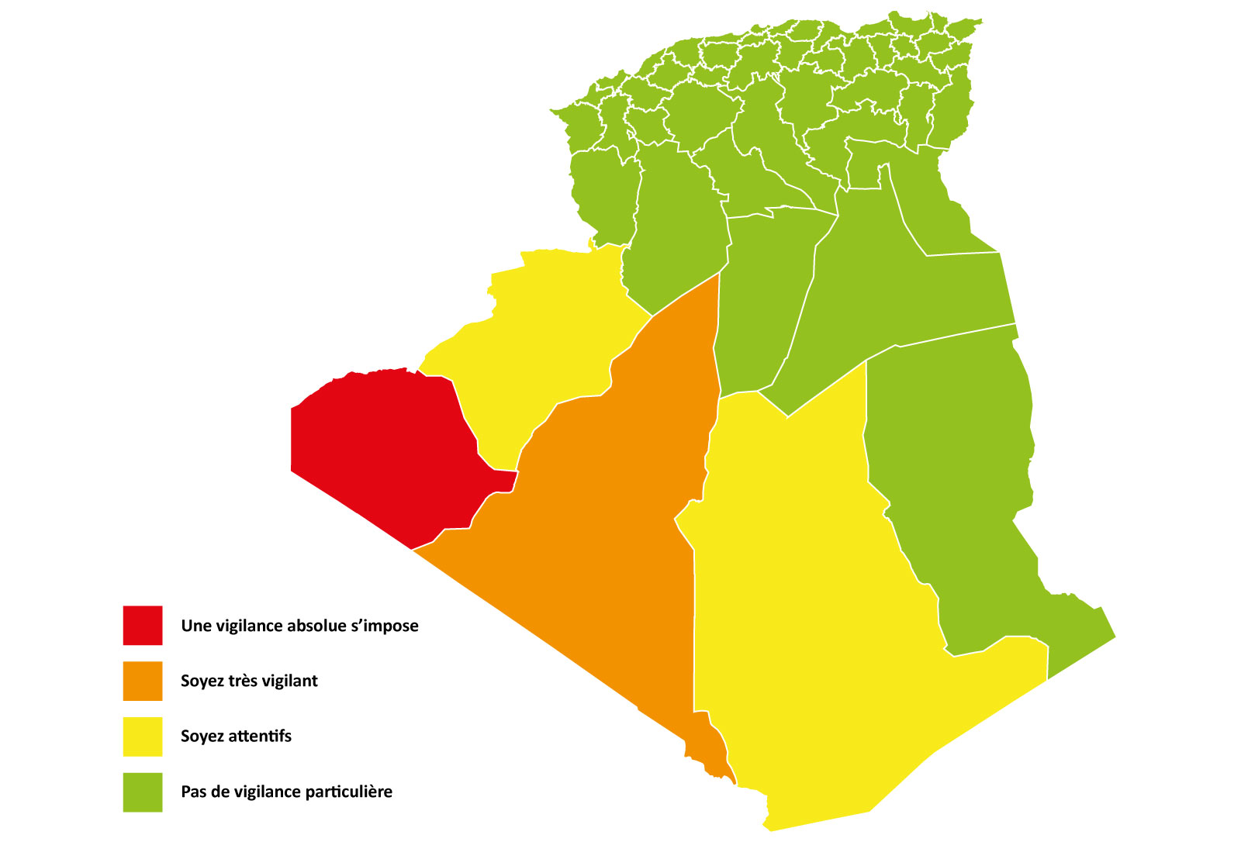

Le Renforcement des institutions en charge de la sécurité :

Afin d’améliorer la sécurité et sûreté, le Programme TRANSPORT II a entrepris des activités et des actions visant à faciliter l’installation et la modernisation des institutions et structures chargées de la sécurité des transports. Le rôle et les missions d’organismes et structures publiques chargées de la sûreté et de la sécurité des transports (aérien, maritime et portuaire, terrestre et ferroviaire) ont fait l’objet d’un encadrement. A titre indicatif, un projet de décret exécutif portant création et organisation de l’Agence nationale de sécurité ferroviaire et du transport guidé a été étudié, rédigé et proposé.

Formation en comptage carbone :

Le Programme TRANSPORT II permet l’organisation de formations innovantes. C’est le cas notamment pour la formation dédiée au comptage carbone dont ont bénéficié les enseignants de l’Ecole nationale d’application des techniques des transports terrestres (ENATT). Réalisée dans le cadre de projets personnel et professionnels, celle-ci vise à concevoir des solutions carbones avec des solutions transport ou logistique. Les exercices pratiques ont été effectués sur la base de données réelles provenant des banques de données de l’Organisation de coopération et de développement économique (OCDE) et de l’Agence de l’environnement et de la maîtrise de l’énergie (ADEME). Ces enseignants sont considérés comme des pionniers dans le comptage carbone en Algérie.

- Fin du dossier de presse -

Nous vous invitons à visiter notre site internet www.transport2.eu ainsi que nos réseaux sociaux Facebook et LinkedIn Programme Transport II.

